Mi niñez
De niña, yo era obediente, tímida, y un poquito consentida.Yo no era traviesa.
Me gustaba jugar con bloques, coleccionar muñecas de “Barbie” y montar mi triciclo. 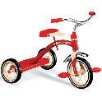
Yo jugaba con mi oso de peluche y mis mascotas.

Mis mejores amigas eran Lisa y Jenny. Ellas eran generosas, bien educadas y deportistas. Nosotras siempre jugábamos al básquetbol y montábamos en bicicleta.
